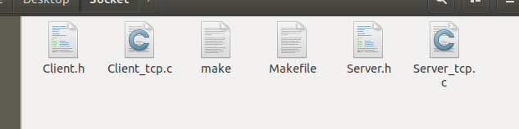

现在的目录

假如我要把Client.h 修改为 C.h

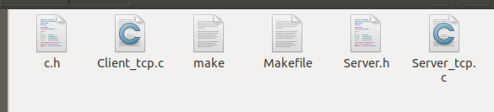

打开Client_tcp.c

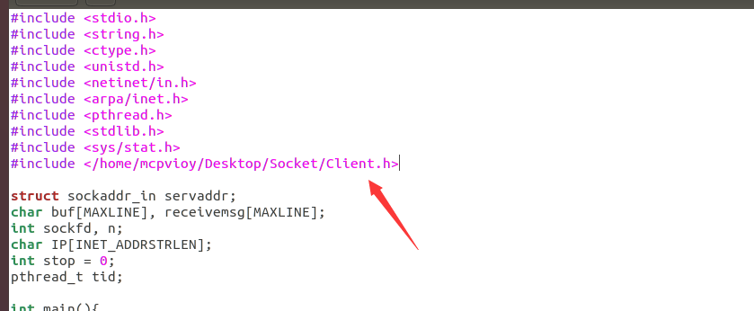

改为

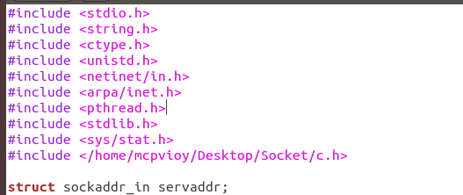

然后保存

然后继续打开C.h文件



修改为



保存即可

Server.h同理